TRƯỜNG THCS TÙNG THIỆN VƯƠNG

**MÔN THỂ DỤC – KHỐI 7**

Tuần 23: từ ngày 22/02/2021 đến 27/02/2021

Nộp bài trước: 17 giờ 00 ngày 26/02/2021

**\* LƯU Ý:**

1. Học sinh **học và làm bài trên K12online**: để được giáo viên hướng dẫn cụ thể, kịp thời những khó khăn, vướng mắc trong quá trình học, được trao đổi-thảo luận bài cùng bạn trong lớp và được ghi nhận quá trình học tập chi tiết.
2. Trừ những trường hợp học sinh đặc biệt khó khăn không thể thực hiện hoặc K12online có lỗi không thể thực hiện học (sau khi đã báo GVCN) thì học bài đăng tải trên Cổng công nghệ thông tin của nhà trường: thực hiện học, làm bài, nộp bài theo hướng dẫn cuối bài.

**HỌC SINH ÔN LẠI BÀI THỂ DỤC VỚI CỜ THEO LINK**

<https://www.youtube.com/watch?v=pViX0O00eO8&t=6s>

**BẬT NHẢY**

**ĐÀ 3 BƯỚC CO CHÂN VÀ DUỖI CHÂN QUA XÀ**

**Link video xem bài giảng:**

[**https://www.youtube.com/watch?v=D0DzDXg6atA**](https://www.youtube.com/watch?v=D0DzDXg6atA)

1. **MỤC TIÊU:**

**1. Mục tiêu về kiến thức:**

- Học sinh xem lại bài thể dục với cờ và tập luyện khi có thời gian rỗi trong ngày.

- Hiểu được khái niệm về kỹ thuật bật nhảy co chân và duỗi chân qua xà.

.**2. Mục tiêu về kĩ năng:**

- Nhớ tên gọi các động tác và thực hiện đúng theo yêu cầu.

- Thực hiện đúng các động tác và kỹ thuật bật nhảy dùng để tập luyện phát triển sức mạnh của chân.

**3. Mục tiêu về thái độ:**

- Rèn tính tích cực, tự giác, chinh phục thành tích của bản thân.

1. **LÝ THUYẾT**

1./ Bài Thể dục với cờ:

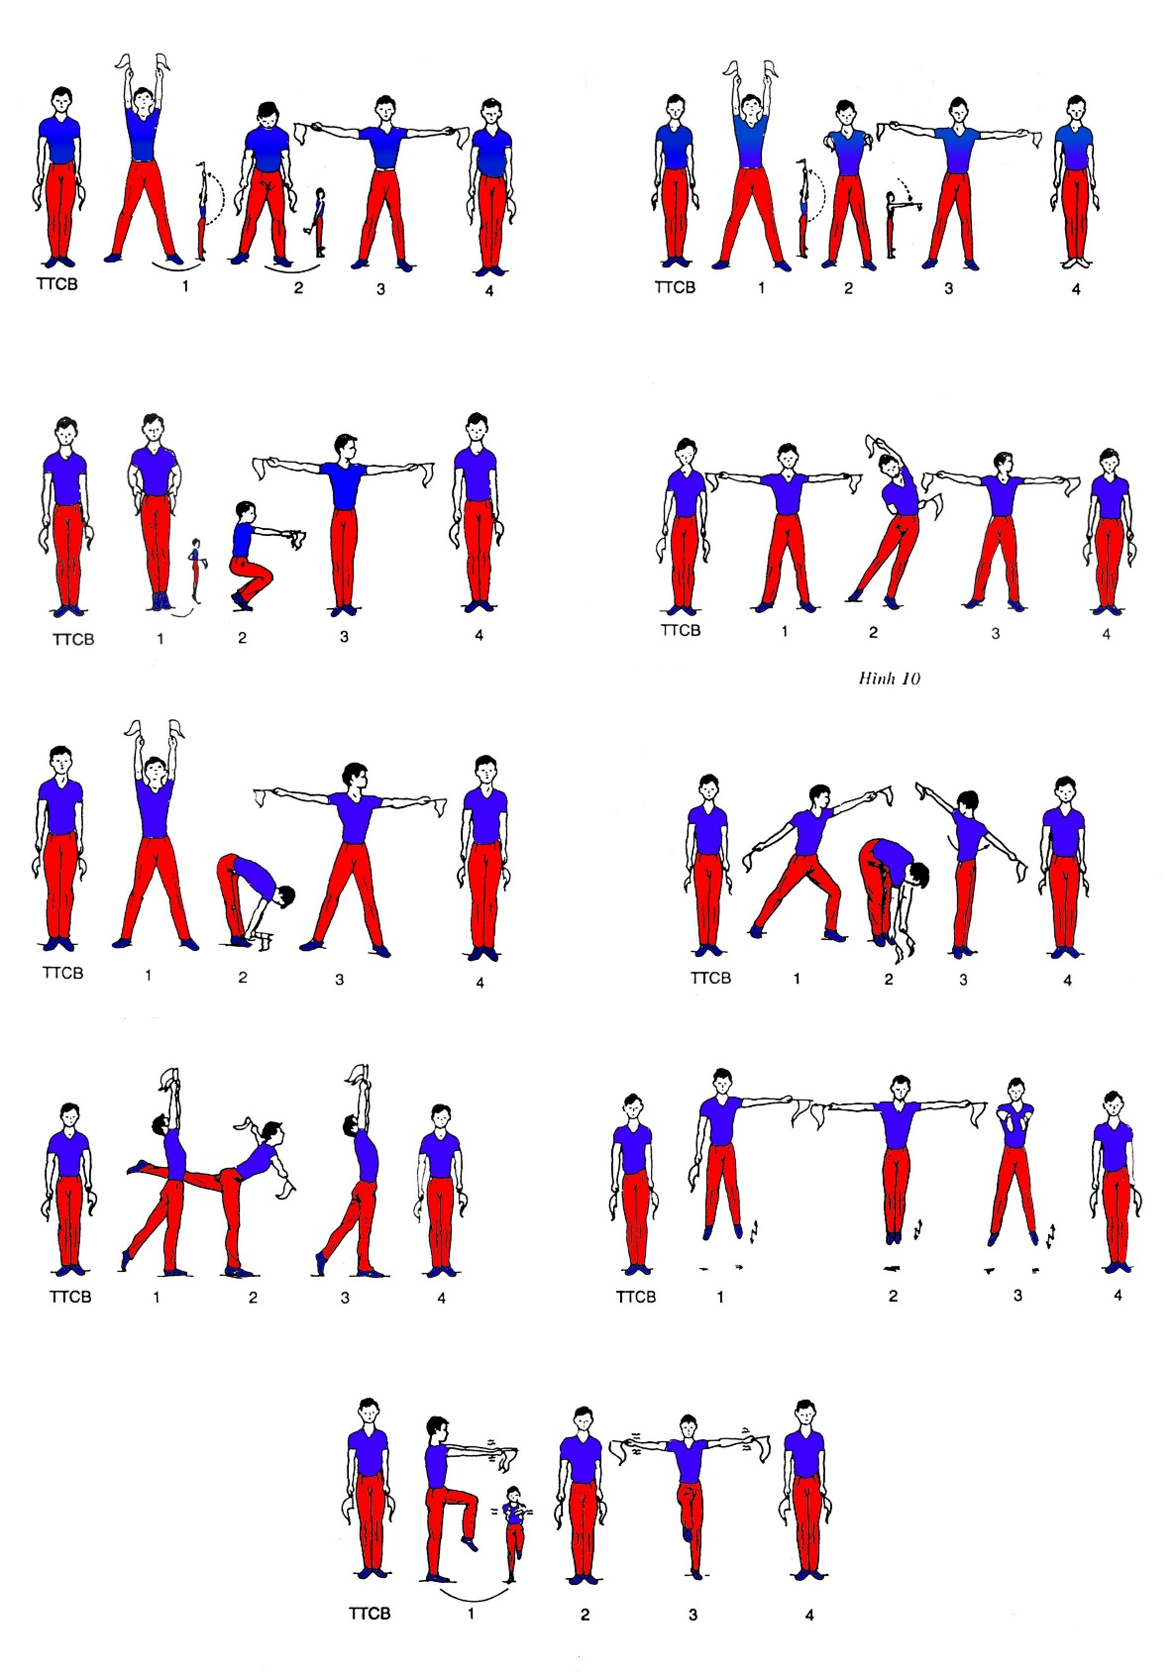

2./ Bật nhảy:

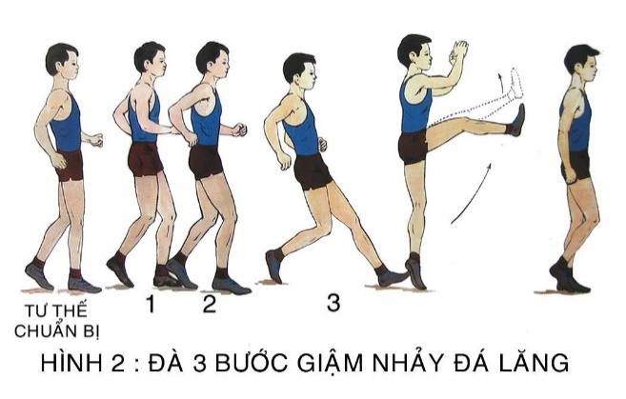

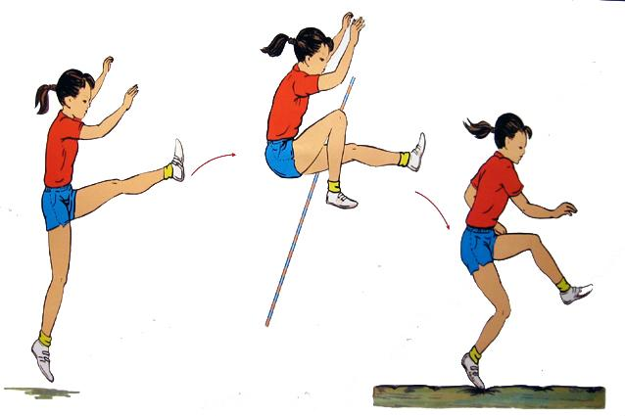

Đà 3 bước duỗi chân qua xà.

- Chân giậm nhảy là chân mạnh.

- Chân đá lăng là chân yếu.

- Sử dụng kỹ thuật lò cò đổi chân để xác định chân mạnh và chân yếu.

- Đà 3 bước là đà lẻ chân giậm nhảy đặt phía sau. Chân lăng đặt phía trước.

- Chân yếu dùng để đá lăng. Các động tác đá lăng bao gồm đá lăng trước sau.

- 1 bước đá lăng chân mạnh đặt phía sau. Nói chung số lẻ thì chân mạnh phải để phía sau.

- Đà được đo từ ván giậm.

- 1 bước đà bằng 2 bước đi thường.

- Phạm qui khi chúng ta chạy lố qua khỏi ván giậm.

- Khi đo đà thì chúng ta nên lấy dấu.

- Nếu bạn chạy lố đà thì đời điểm đánh dấu về phía sau và ngược lại khi thiếu đà thì chúng ta phải dời điểm đánh dấu lên.

- Khi thực hiện động tác 3 bước giậm nhảy co chân qua xà chân tiếp đất là chân lăng(chân yếu)

- - Khi thực hiện động tác 3 bước giậm nhảy duỗi chân qua xà chân tiếp đất là chân giậm(chân mạnh)

- Khi thực hiện chạy đà 3 bước giậm nhảy 2 chân rơi vào nệm các em không chạy trên nệm.

1. **BÀI TẬP**

- Sau khi xem clip hướng dẫn các em tự ôn tập tại nhà.

- Yêu cầu tập luyện nghiêm túc và thường xuyên.

- Nhớ khởi động nhẹ trước khi tập luyện.

- Nếu có phần nào chưa rõ các em liên hệ trực tiếp với thầy cô của mình để được giải thích.

**\* Hướng dẫn học, làm, và nộp bài trên Cổng công nghệ thông tin của trường:**

**Link nộp bài:**

[**https://forms.gle/HRDqTdwhrCpLAtgp6**](https://forms.gle/HRDqTdwhrCpLAtgp6)

**Thông tin giáo viên khi cần liên hệ:**

|  |  |  |  |
| --- | --- | --- | --- |
| Họ tên giáo viên | Lớp | Zalo  điện thoại | Mail |
| Lê Thị Thuỳ Hạnh | 7/1,12,13 | 0947865764 | thuyhanhttvq8@gmail.com |
| Lê Công Hiếu | 7/8,10,11 | 0989036966 | lehieufc2014@gmail.com |
| Trần Công Tố | 7/2,3,4 | 0977820340 | trancongto0340@gmail.com |
| Châu Minh Trí | 7/5,6,7,9 | 0908857152 | minhtri25d@gmail.com |

**Chúc các em tập luyện tốt.**